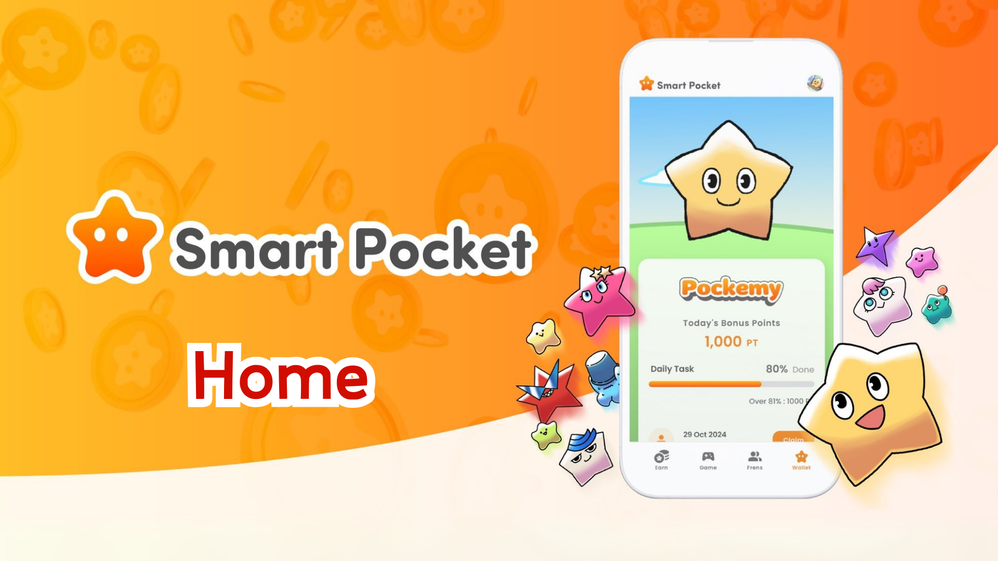

**Smart Pocket Mini - Guida Completa alla Funzione Home**

**Ciao a tutti!  
  
In precedenza, abbiamo spiegato come ottenere il "SP Box NFT." Oggi esploreremo nel dettaglio la "Funzione Home," il cuore dell'app Smart Pocket Mini!  
  
La schermata Home è piena di strumenti utili che offrono una panoramica chiara di tutte le tue attività. Alla fine di questa guida, sarai in grado di utilizzare l'app in modo più efficiente!**

# Cosa puoi fare nella schermata Home

La schermata Home è il centro di controllo per gestire le tue attività nell'app Smart Pocket Mini. Ecco le informazioni che puoi vedere a colpo d'occhio:  
  
- Il tuo nome e icona  
- Punti totali  
- Numero di attività completate  
- Numero di NFT posseduti  
- Numero di amici invitati  
- Stato dei Punti di Completamento  
- Avanzamento delle attività Daily, Earn e Item  
  
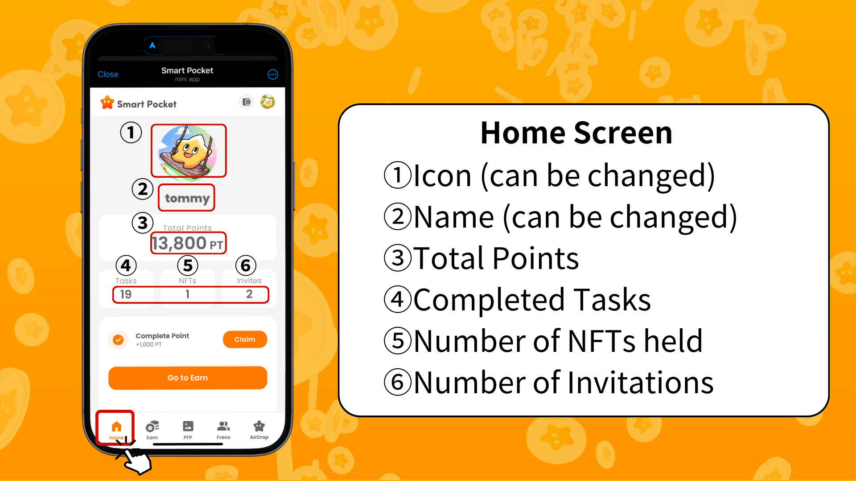  
  
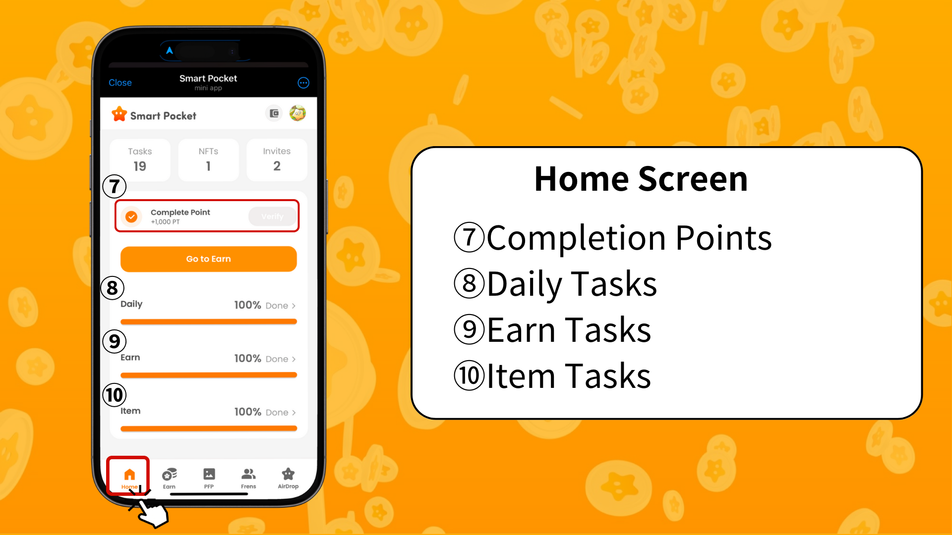

# Come verificare l'avanzamento delle attività

L'avanzamento di ogni attività è mostrato tramite una barra di progresso (dallo 0% al 100%).  
  
- **Attività Daily**  
 Attività di base aggiornate ogni giorno (es.: accedere, mettere like e retweet su X).  
  
- **Attività Earn**  
 Attività legate ai social media (es.: seguire X, Instagram, YouTube).  
  
- **Attività Item**  
 Attività legate all'acquisizione di NFT e SBT.

# Come ottenere i Punti di Completamento

I Punti di Completamento sono un'opportunità preziosa per guadagnare ricompense significative! Segui questi passaggi:  
  
1. Completa tutte le attività Daily, Earn e Item.  
2. Tocca il pulsante "Claim."  
3. Se appare "Verify," riceverai 1000 punti!  
  
**Nota:** Non dimenticare di toccare il pulsante "Claim" dopo aver completato le attività. Questi 1000 punti sono una ricompensa da non perdere!  
  
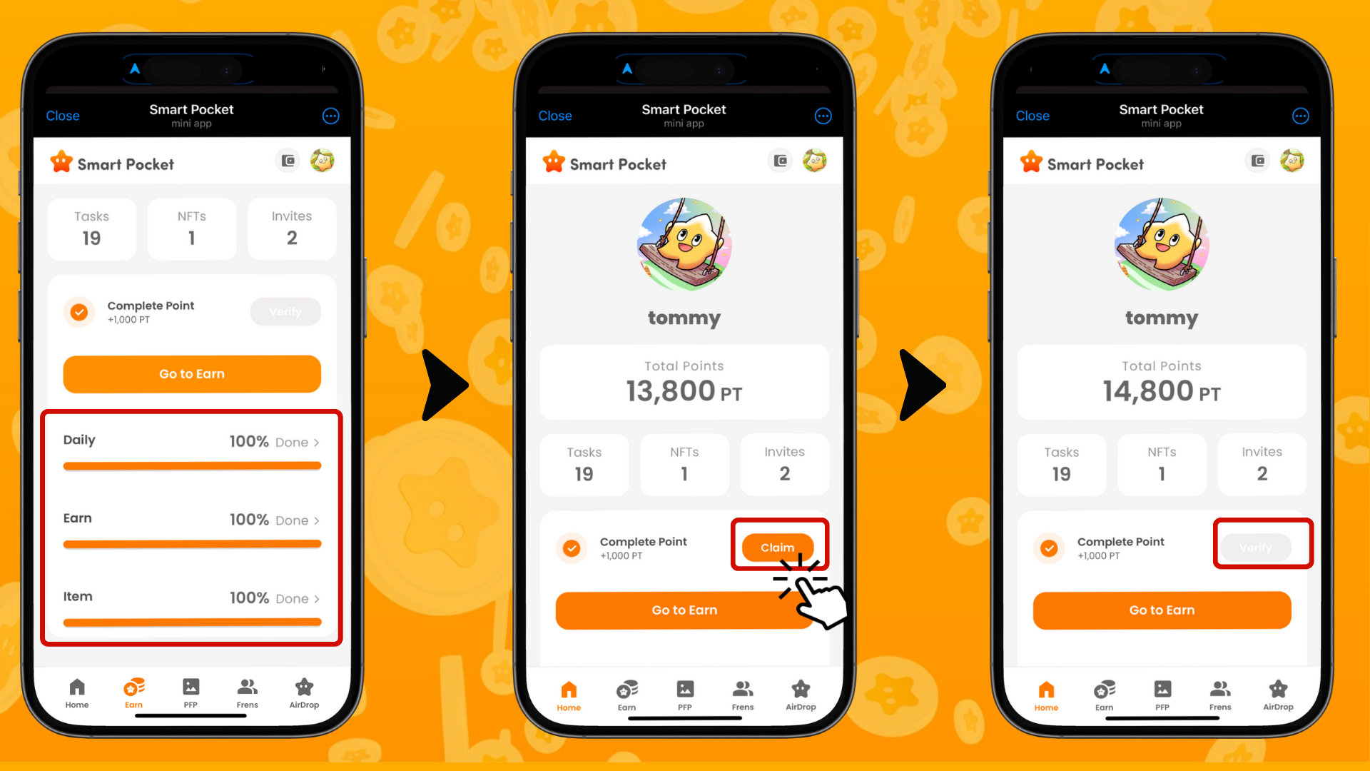

# Come richiedere il SP Box NFT

Per ottenere un SP Box NFT, devi fare domanda tramite "PREMINT." Consulta l'articolo dettagliato al seguente link:  
  
https://note.com/japan_dao/n/n0d65385fa9c5  
  
**Nota:** Gli SP Box NFT sono oggetti a tempo limitato. Non perdere l'occasione di ottenerli!

# Riepilogo

La schermata Home è una funzione essenziale per gestire in modo efficiente le tue attività nell'app Smart Pocket Mini. Presta particolare attenzione a questi punti:  
  
- Controlla regolarmente i tuoi punti.  
- Monitora l'avanzamento delle attività.  
- Assicurati di riscattare i tuoi bonus di completamento.  
  
📢 Rimani aggiornato con le ultime informazioni qui: 📢  
  
- Sito ufficiale Smart Pocket: https://smapocke.com/  
- Discord ufficiale Smart Pocket: https://discord.com/invite/smartpocket  
- Account X ufficiale Smart Pocket: https://x.com/smapocke  
- Account X ufficiale Pockemy: https://x.com/pockemys